
МИНОБРНАУКИ РОССИИ

Федеральное государственное бюджетное образовательное учреждение

высшего образования

«МИРЭА - Российский технологический университет»

РТУ МИРЭА

Институт Информационных Технологий
Кафедра Вычислительной Техники (ВТ)

ОТЧЁТ ПО ЛАБОРАТОРНОЙ РАБОТЕ № 2
«Построение синхронного цифрового автомата»
по дисциплине
«Схемотехника устройств компьютерных систем»

Выполнил студент группы  ИВБО-20-23 | Деревянных В.С.
Принял старший преподаватель кафедры ВТ | Дуксин Н.А.
Лабораторная работа выполнена | «__»_______2025 г.
«Зачтено» | «__»_______2025 г.

Москва 2025

Аннотация
Работа включает в себя 10 рисунков, 6 листингов. Количество страниц в работе — 15.

Содержание
Введение 4
1 Постановка задачи 5
2 Проектирование и реализация 6
2.1 Реализация схемы на малоразрядных переменных 6
Заключение 8
Список использованных источников 9

Введение
Цель данной работы — изучить аппаратные ресурсы ПЛИС на примере Artix-7 xc7a100tcsg324-1 [1], выполнить проектирование и реализацию схем с различной разрядностью переменных, а также проанализировать влияние знаковых и беззнаковых операций на результирующие вычисления.
В ходе выполнения практической работы будут рассмотрены примеры схемотехнических решений, выполнен их анализ с точки зрения использования ресурсов ПЛИС, а также исследованы различные способы реализации арифметических операций. [2]
В качестве варианта задано арифметическое выражение (формула 1.1).
$$\begin{aligned}a≪b-c-d*e.\#\left(1.1\right)\end{aligned}$$

Постановка задачи
В ходе выполнения восьмой практической работы необходимо выполнить следующие задачи:
- Создать проект в САПР Vivado для ПЛИС Artix-7 xс7a100tcsg324-2.
- Повторить рассмотренные в течение занятия примеры.
- Проанализировать результат, сравнив его с тем, что продемонстрировано в примерах.
- Согласно выданному варианту:
- Создать файл для модуля верхнего уровня с именем main.
- В файле описать схему согласно выданному варианту.
- Произвести синтез и имплементацию описанного устройства.
- Проанализировать задействованные для устройства аппаратные ресурсы.
- Произвести серию изменений размеров входных и выходных шин, основываясь на теоретическом введении.
- Проанализировать результат синтеза и размещения каждого из вариантов.
- Произвести серию изменений правил выполнения арифметических операций, указывая, что операнды/результат знаковые.
- Проанализировать результат синтеза и размещения каждого из вариантов.
- Составить отчёт.

Проектирование и реализация

Реализация схемы на малоразрядных переменных
Операции вычитания требуют установки разрядности результата на единицу больше разрядности операндов. В свою очередь операция умножения накладывает на результат собственные ограничения по разрядности. Операции сдвига требуют установки разрядности на столько, сколько и разрядность первого операнда. Исследование стоит начать с малой разрядности операндов. Исходный код модуля представлен в листинге 2.1 [3].
Листинг 2.1 — Код модуля на языке Verilog при одноразрядных операндах
`timescale 1ns / 1ps

module main(
input [1:0] a,
input c,
input b,
input d, e,
output [1:0] res
);

assign res = a >> b - c - d * e;
endmodule
На малой разрядности операндов для реализации операций вычитания, ровно, как и для операции умножения будут задействованы аппаратные ресурсы 6-LUT. Суммарная информация по итогам имплементации проекта подтверждает гипотезу (Рисунок 2.1).
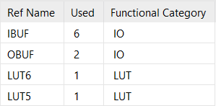
Рисунок 2.1 – Таблица элементов, использующихся для реализации схемы
Поскольку результат операции является двухбитным, при этом каждый бит результата зависит от шести однобитных аргументов, то для реализации будет достаточно двух таблиц истинности от шести переменных (Рисунок 2.2).
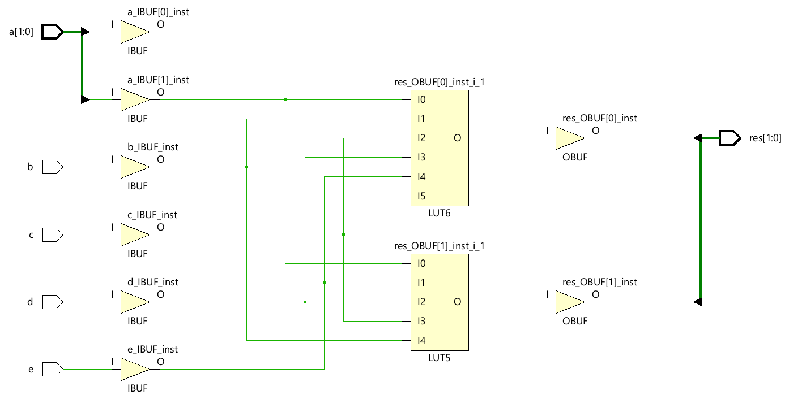
Рисунок 2.2 - Схематичное отображение результатов имплементации проекта
Две таблицы истинности от шести переменных, могут быть размещены в рамках двух аппаратных ресурсов 6-LUT (Рисунок 2.3).
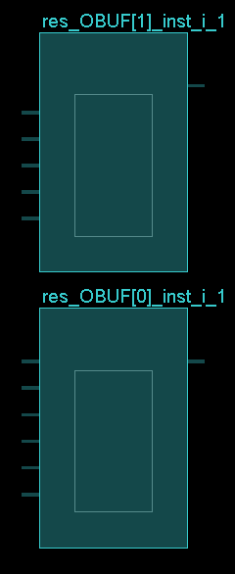
Рисунок 2.3 – Результат имплементации проекта

Заключение
В ходе выполнения практической работы были изучены аппаратные ресурсы ПЛИС Artix-7 xc7a100tcsg324-1, проведено проектирование и реализация схем с различной разрядностью переменных. Были рассмотрены особенности выполнения арифметических операций, включая влияние знаковых и беззнаковых представлений данных.
Анализ результатов показал, что увеличение разрядности переменных приводит к росту потребляемых аппаратных ресурсов, в том числе LUT и Carry Chain. При выполнении арифметических операций с использованием знаковых и беззнаковых операндов выявлены различия в реализации схем и особенностях их обработки.
Полученные результаты подтверждают теоретические предположения и демонстрируют эффективность применения различных схемотехнических решений в проектировании цифровых устройств на ПЛИС [7].

Список использованных источников
- Xilinx (AMD Official Website) [Электронный ресурс]. - URL: https://www.xilinx.com/.
2. Угрюмов Е. П. Цифровая схемотехника: учеб. пособие для вузов. —3-е изд., перераб. и доп. — СПб.: БХВ-Петербург, 2010. — 816 с.: ил.
3. Тарасов И. Е. ПЛИС Xilinx/AMD. Языки описания аппаратуры VHDL и Verilog, САПР, приемы проектирования. - М.: Горячая линия - Телеком, 2022. - 538 с.: ил.
4. Схемотехника устройств компьютерных систем. Ч. 1 [Электронный ресурс]: лабораторный практикум // Н. А. Дуксин, Д. В. Люлява, И. Е. Тарасов. — М.: РТУ МИРЭА, 2023. (дата обращения: 23.02.2025).
5. IEEE Standard Verilog® Hardware Description Language (IEEE Std 1364-2001).
6. Соловьев В. В. Основы языка проектирования цифровой аппаратуры Verilog. — М.: Горячая линия — Телеком, 2014. — 208 с.
7. Дуксин Н.А., Люлява Д.В., Долидзе И.И. Вопросы проектирования специализированных вычислителей конвейерного типа. Сборник трудов XII Международной научной конференции «ИТ – СТАНДАРТ 2023», с. 181-193.

